ДЕНЬ РОЖДЕНИЯ ОСЕНИ.
Действующие лица:
Взрослые:
ведущий,
Осень,
Дети.

Приготовить:
стол с угощением,
листики,
овощи,
фрукты,
торт,
зонт большой
грибы,
цветы.
угощение – яблоки.

Дети и воспитатели входят в зал под музыку,
на полу разбросаны разноцветные листья.
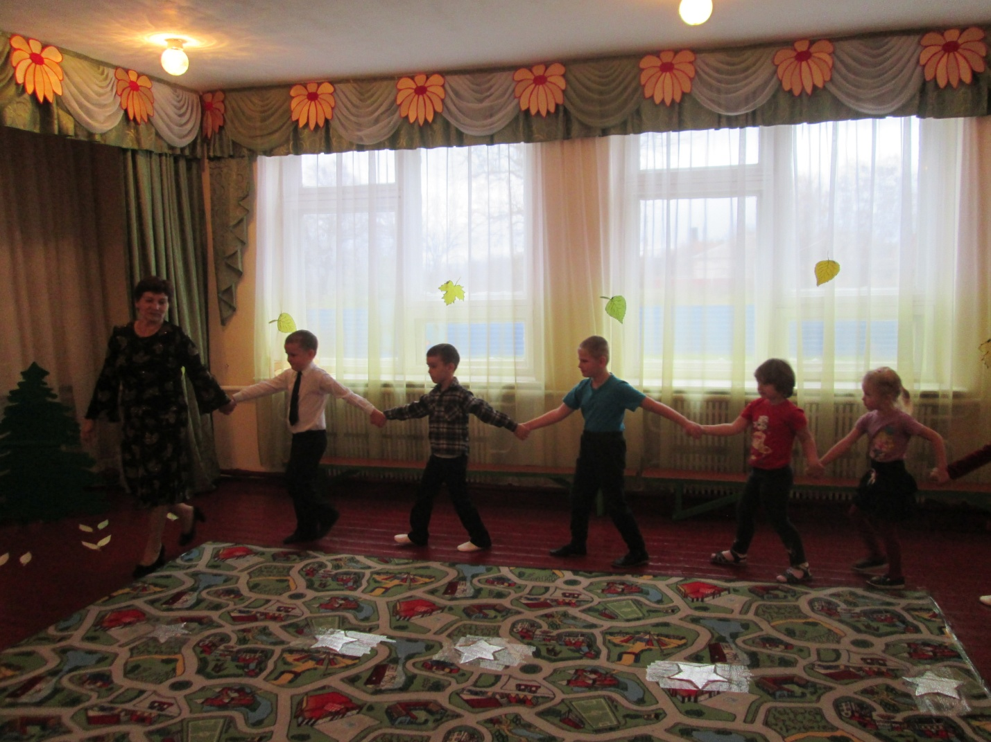
Ведущая.
Лес густой на косогоре,
В золотом стоит уборе.
Осень по лесу гуляет -
День рождения справляет.

Но сначала листики в зале приберём,
С ними потанцуем, песенку споём!

Танец с листочками
( после хоровода дети садятся на стульчики)
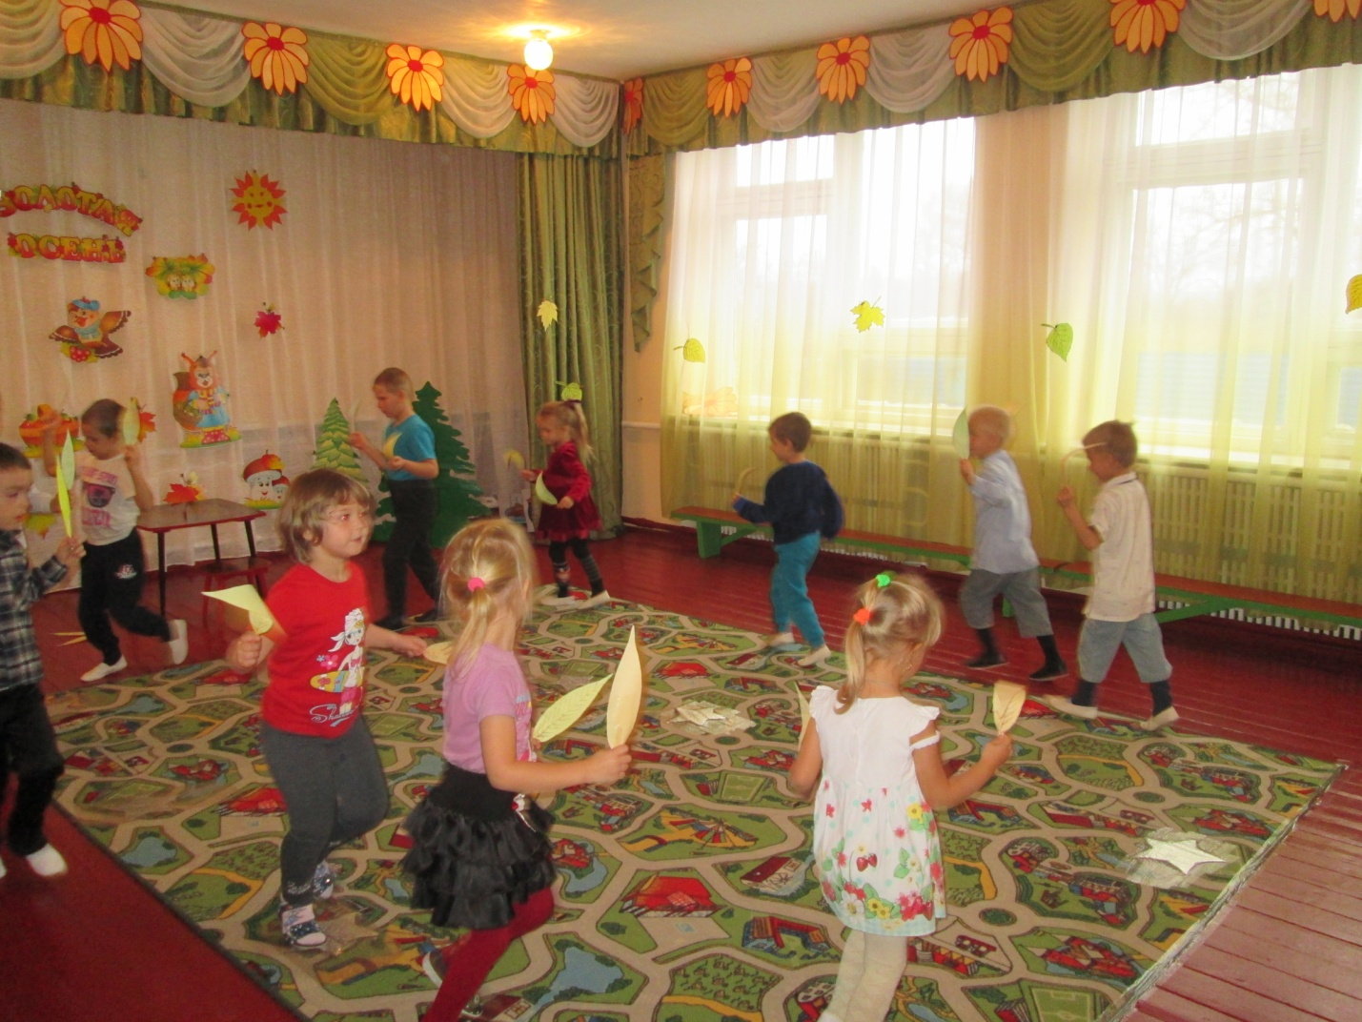
Ведущая.
Ну а теперь, когда порядок навели,
Займемся угощениями мы.
Сначала сварим сладенький компот
Душистый, вкусный, словно майский мед.
(показывает на фрукты и овощи)
Здесь выбрать надо нам, ребята,
Все то, что для компота надо.

Игра « Разбери фрукты и овощи.»
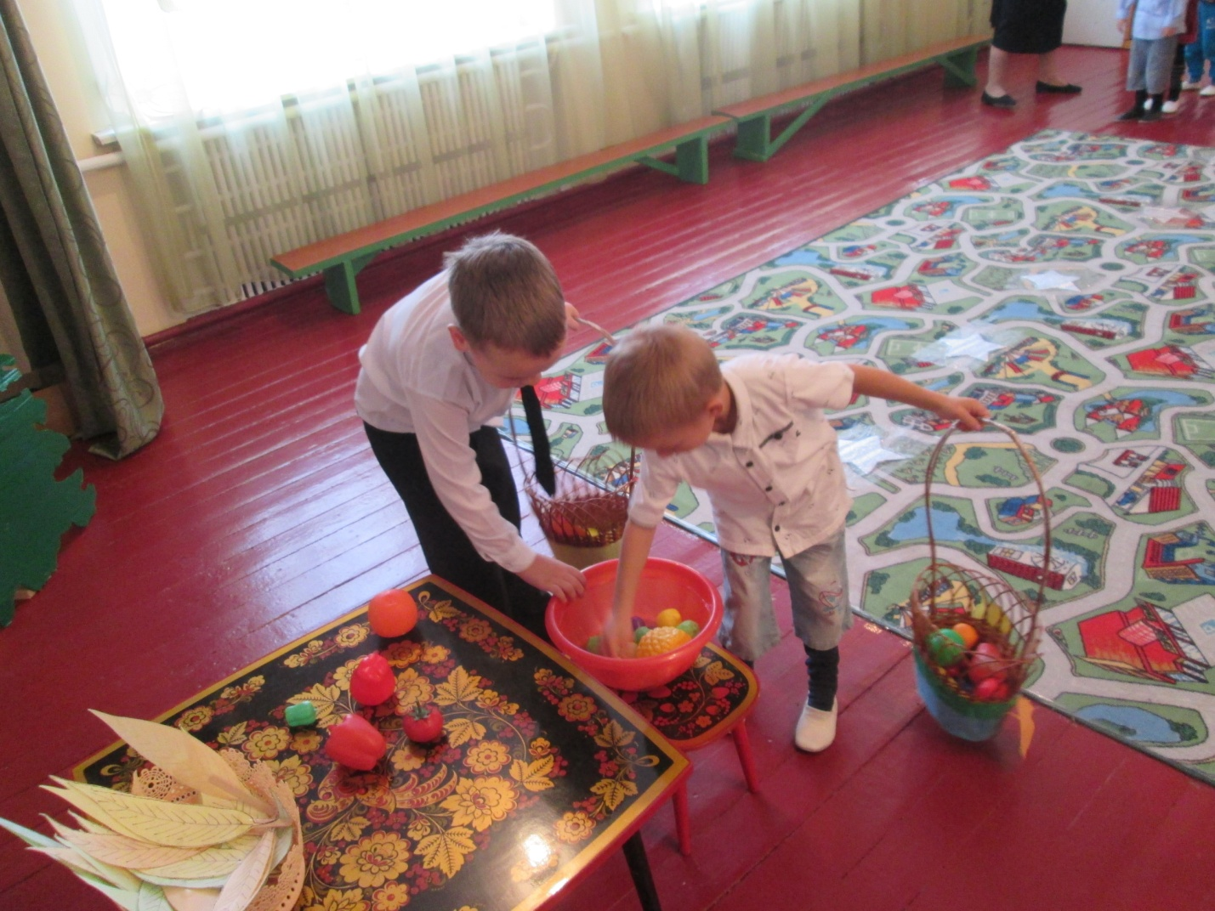
(Дети должны выбрать то, что необходимо для приготовления компота.)
Ведущая.
Ну вот, компот уже сварили,
По банкам мы его разлили
(ставит на стол банки с компотом).
Я знаю, Осень любит пирожки с грибами!
Давайте испечём их сами.

Смотрите, сколько наросло грибов,
Быстрее, соберём для пирогов.

Игра « Кто больше соберёт грибов»
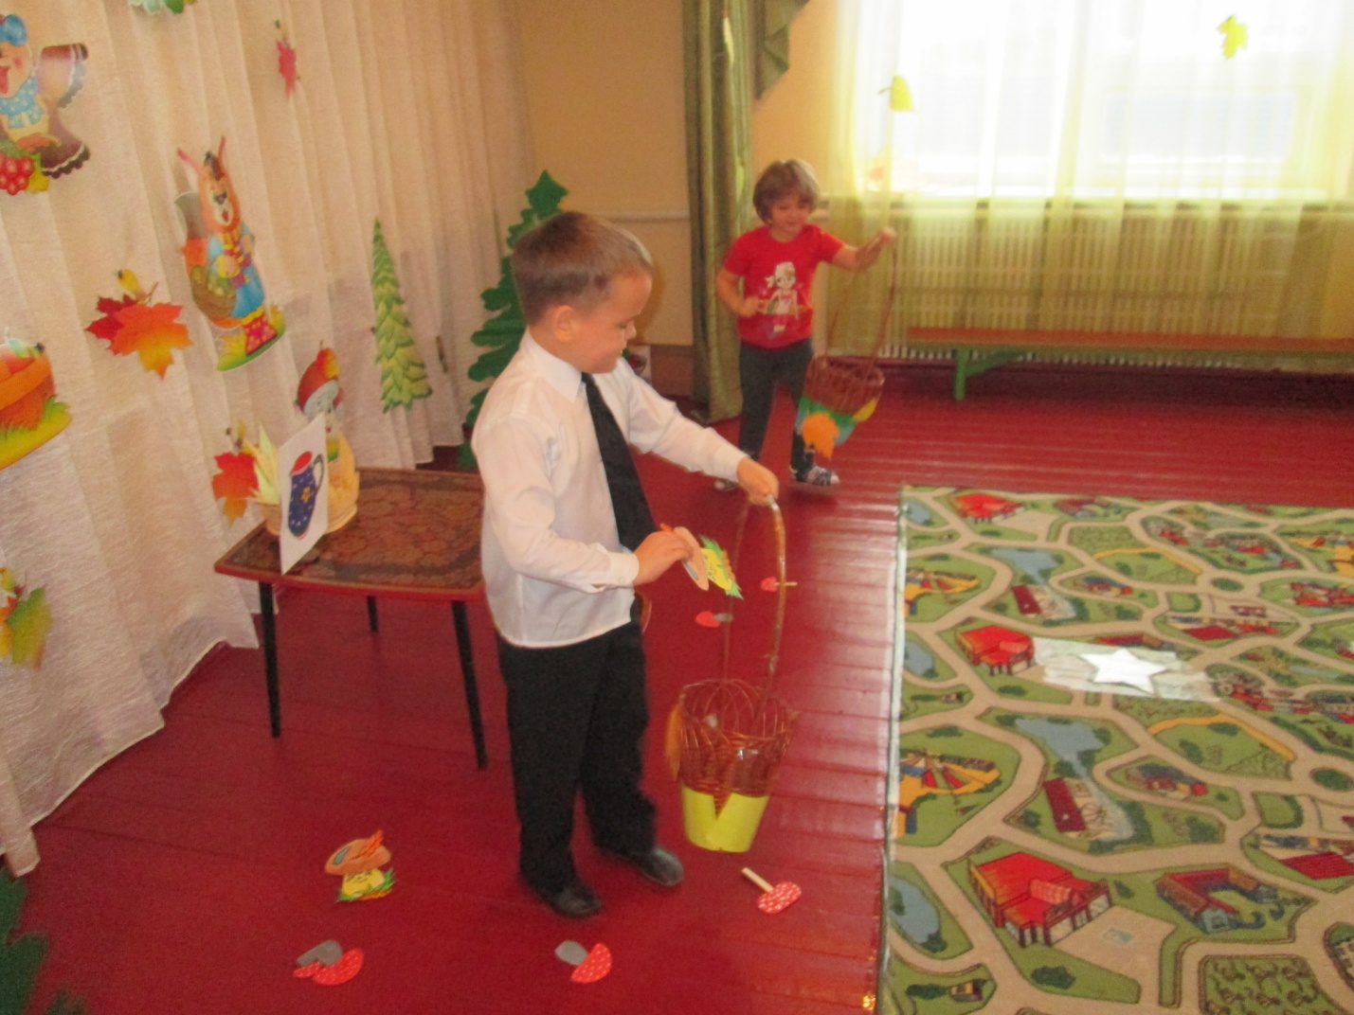

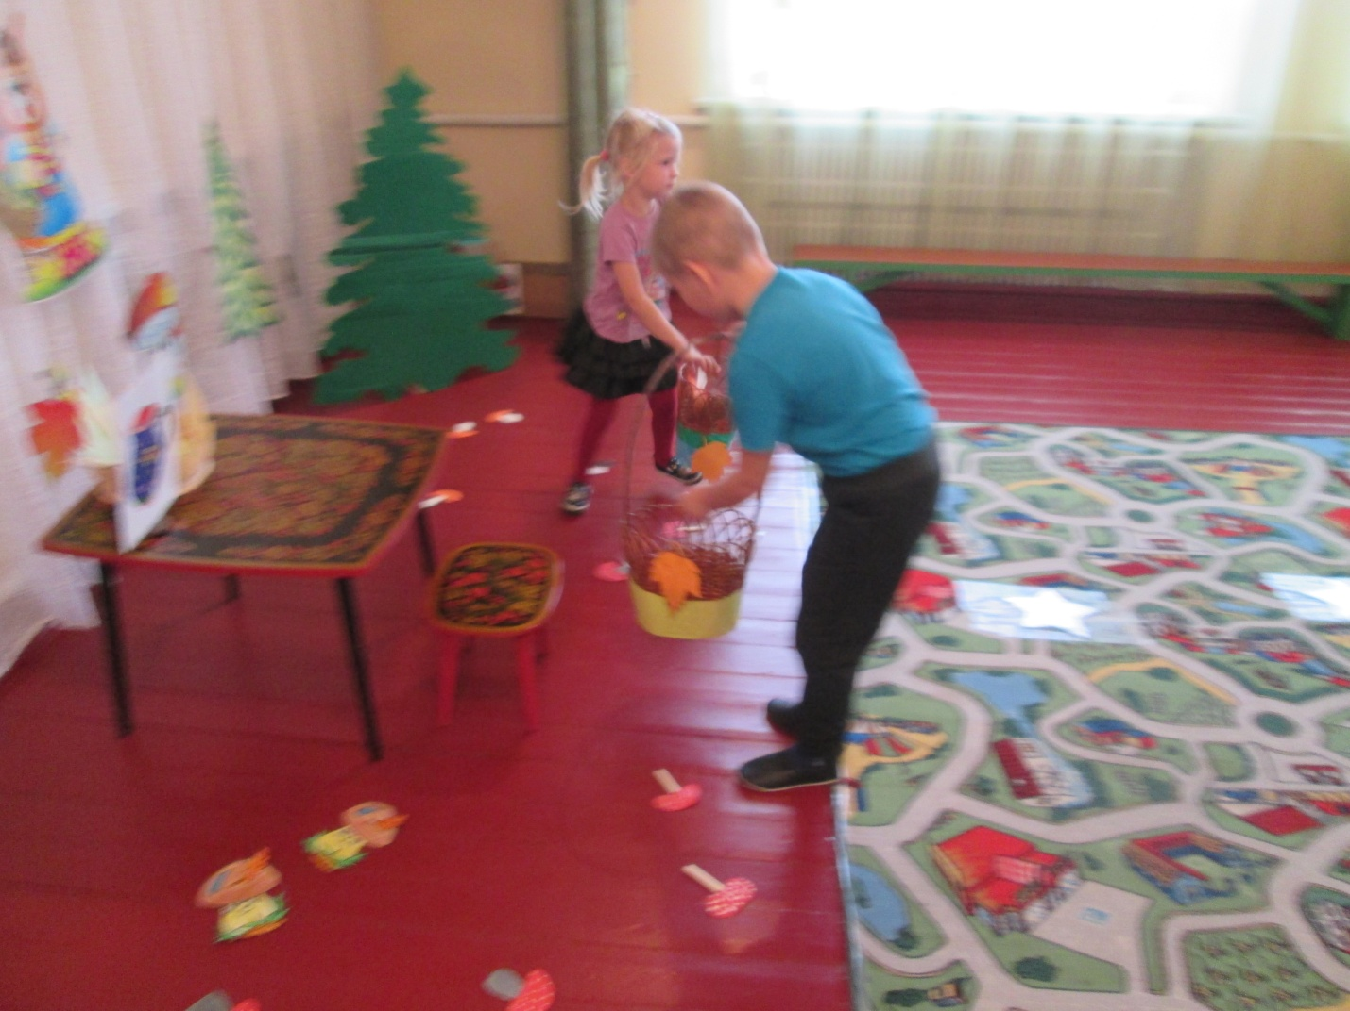
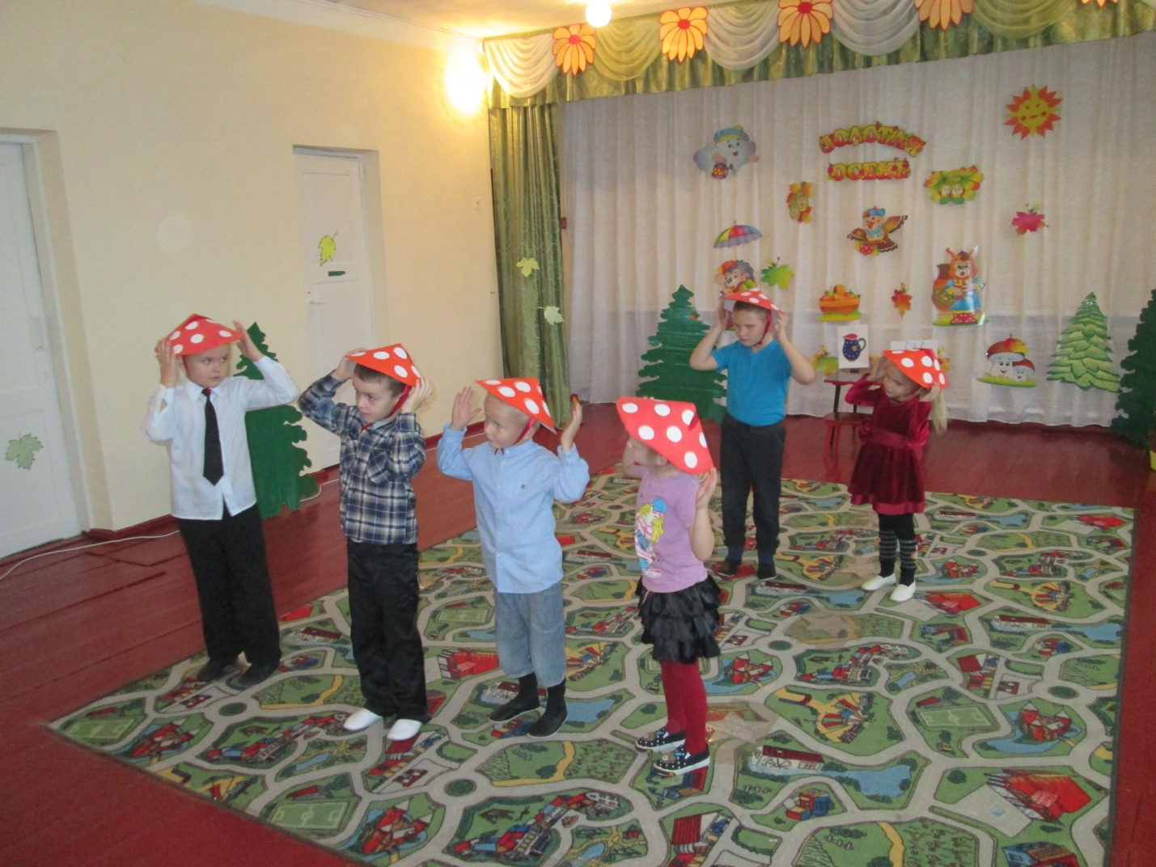

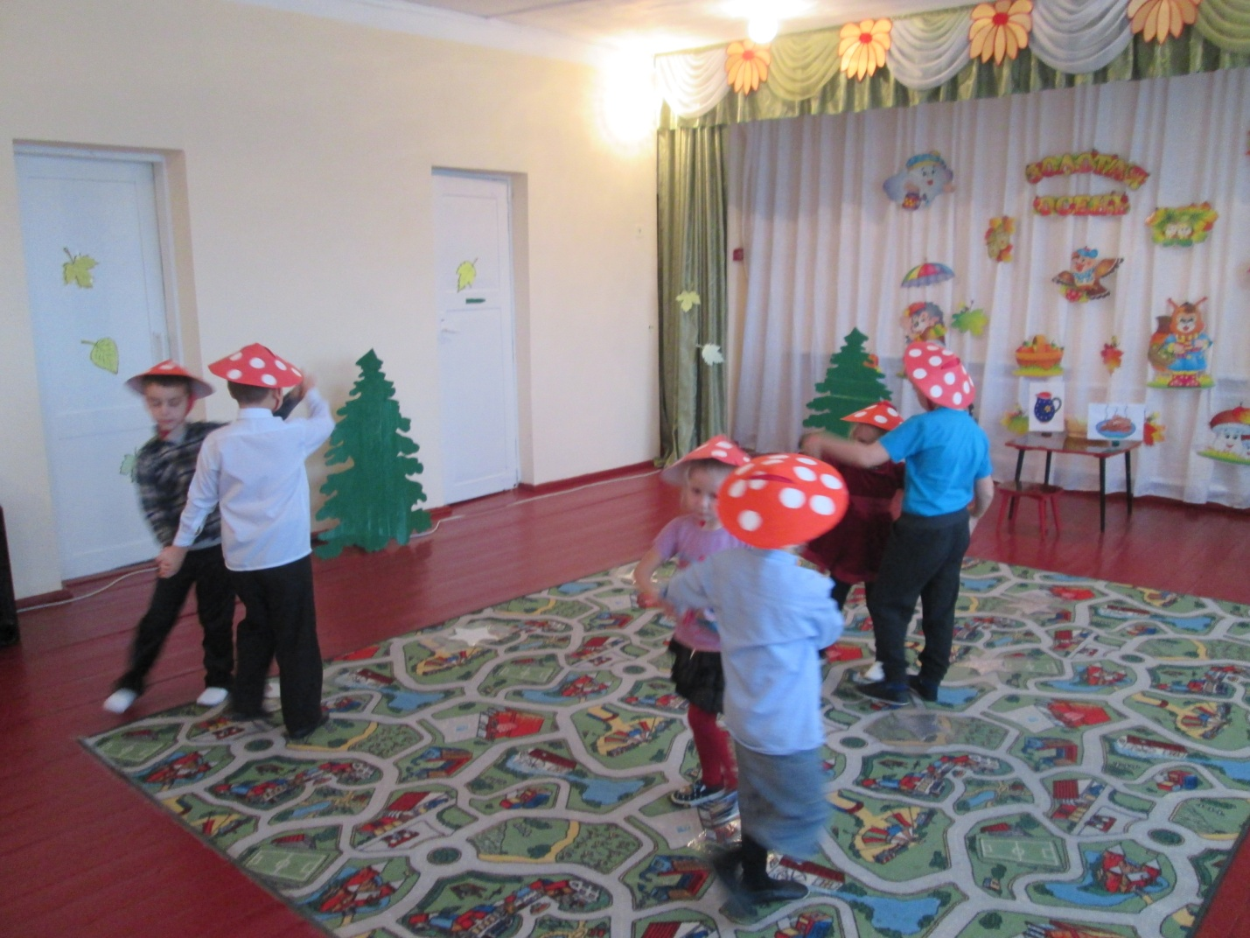

Ведущая.
Пирожки мы испекли и на стол поставили
(ставит блюдо с пирожками).
А теперь я приглашаю всех ребят,
Сделать вкусный, овощной салат.
Ребята, а вы разбираетесь в овощах?
Дети:
Да
Ведущая.
А вот я сейчас вас проверю!
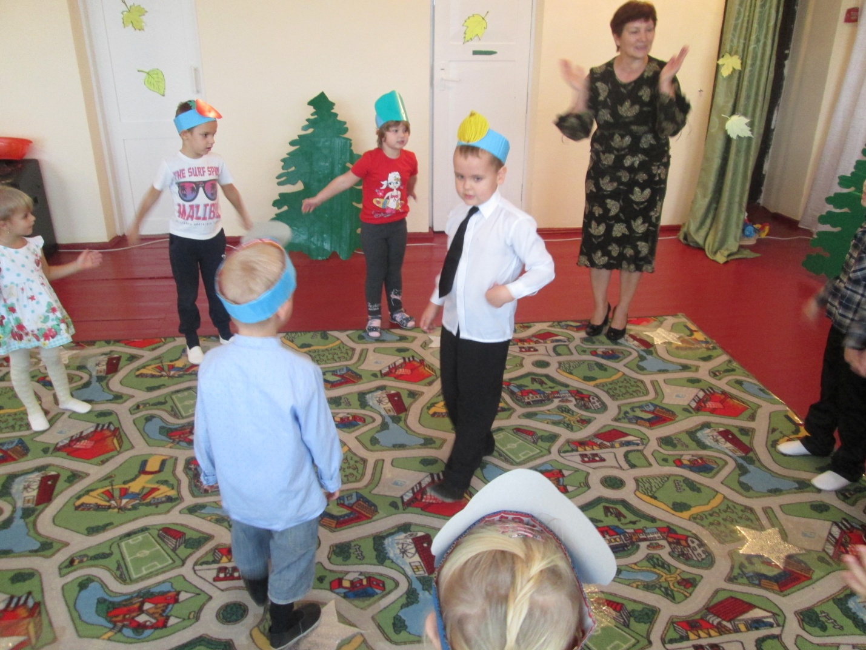
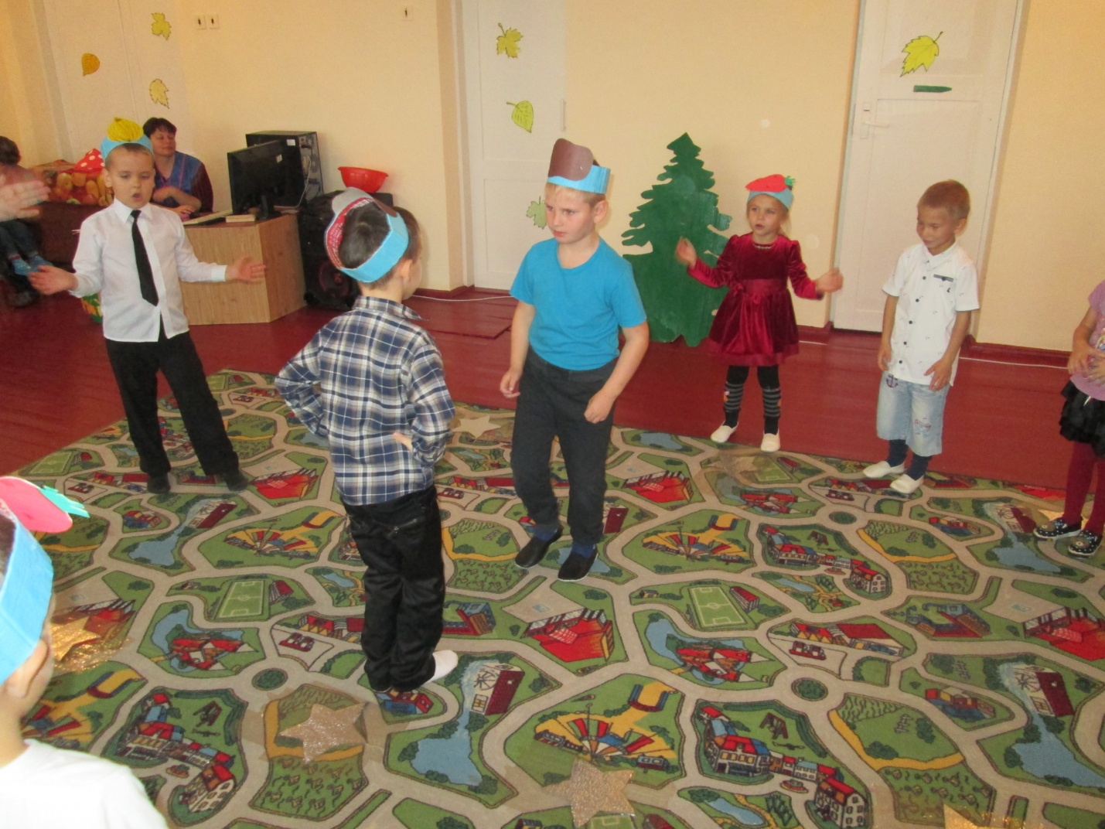
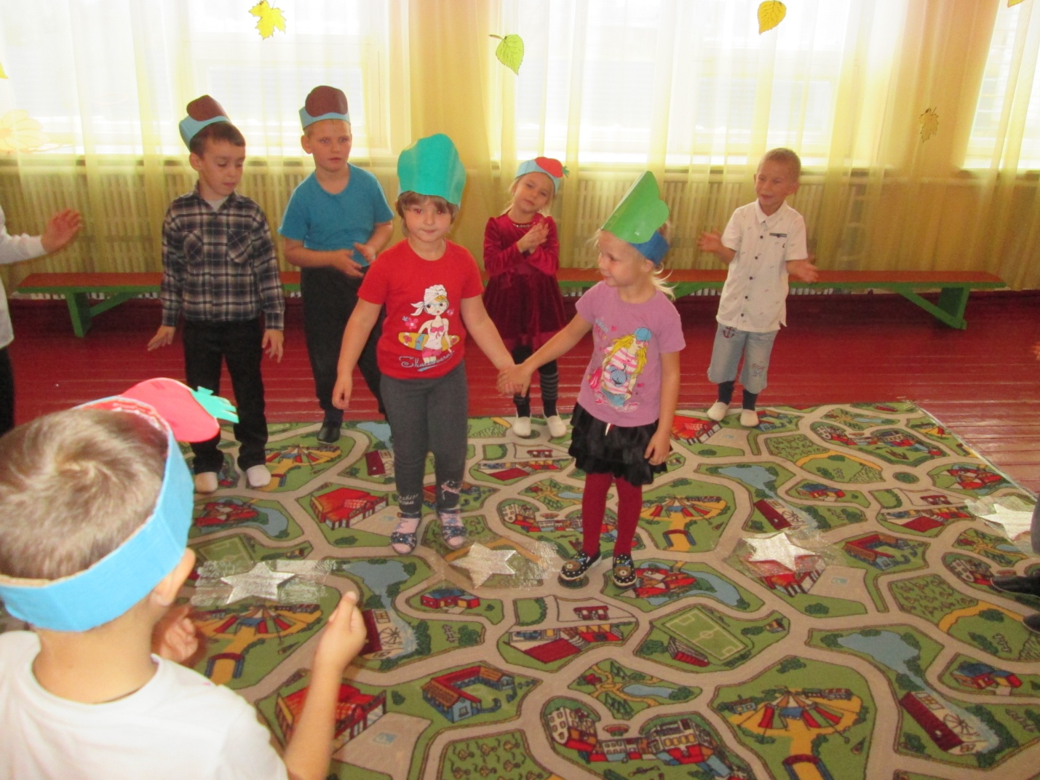

Игра: «Что растёт в огороде»
Растёт капуста в огороде? Да!
Краснеет помидор всегда? Да!
А лук на грядке зеленеет? Да!
Картошка в огороде зреет? Да!
И на траве как на подушке растёт зелёная лягушка? Нет!
Есть в огороде перец сладкий? Да!
А кабачок растёт на грядке? Да!
Морковки выстроились в ряд? Да!
Растёт на грядках шоколад? Нет!
Растут укроп, фасоль, горох? Да!
Растёт большой и злой бульдог? Нет!
Игра « Перенеси овощи»

И теперь для овощей
Потанцуем веселей.

Анимашка
(Ведущая ставит на стол блюдо с салатом.)
Ведущая.
На праздничных столах всегда торты красивые стоят.
Цветы из крема вкусного их украшают густо.
Цветочки к нам они спешат,
Наш торт украсить так хотят!

Танец с цветами
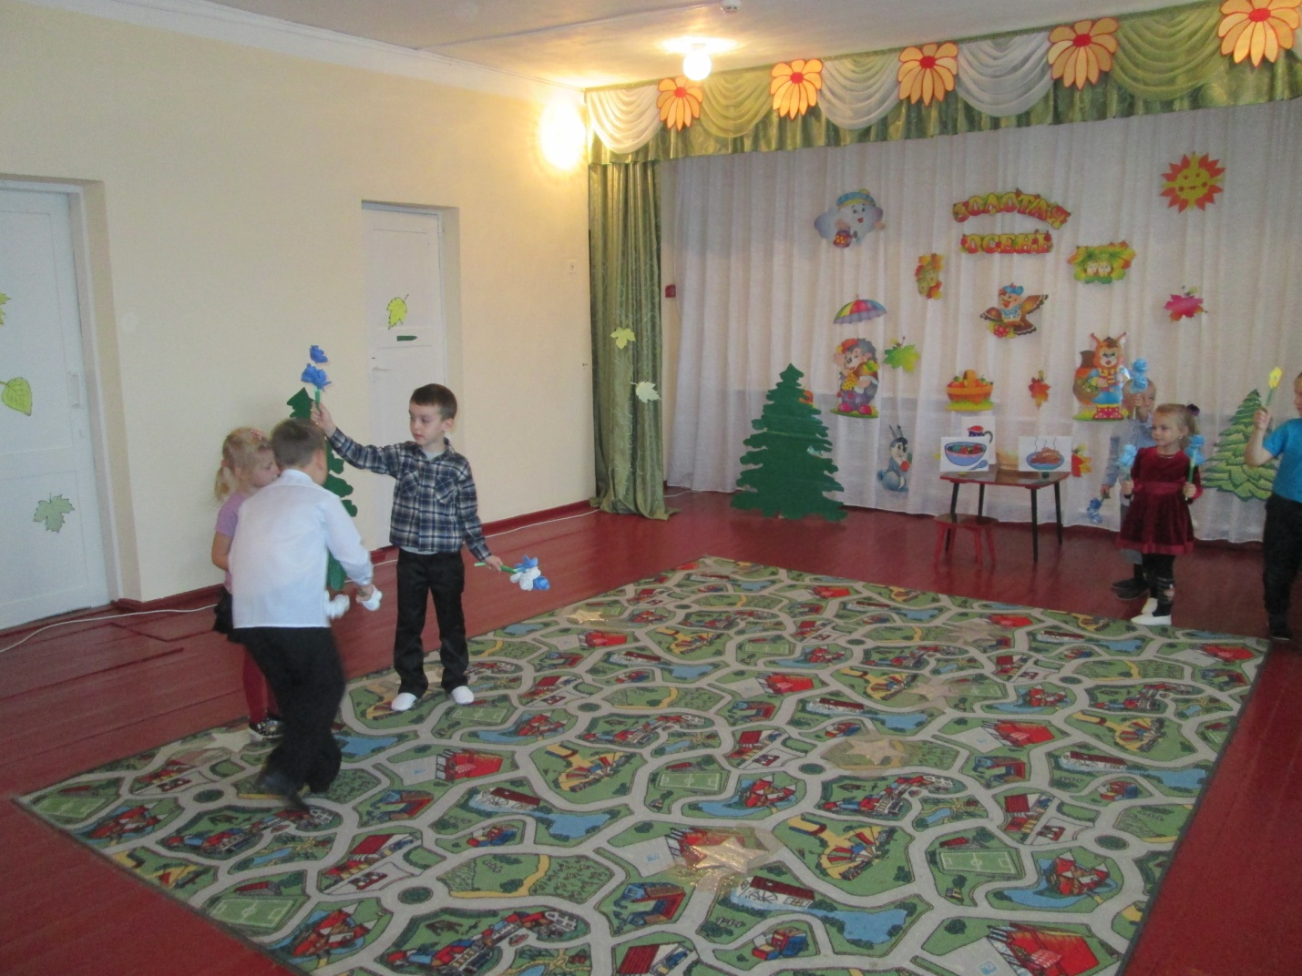
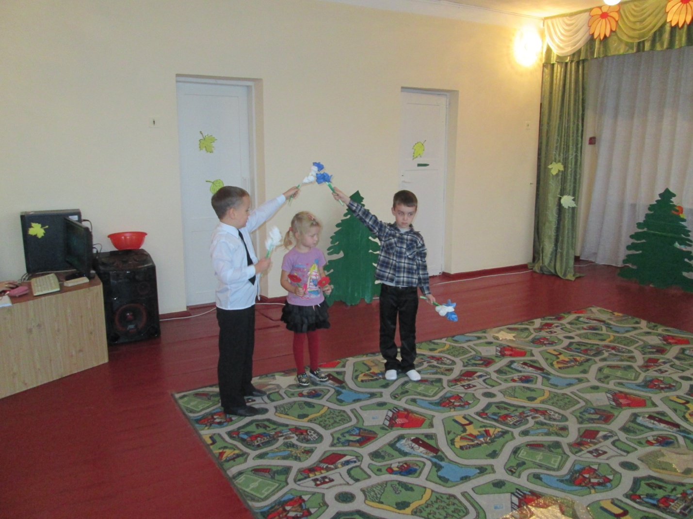

(Ведущая ставит на стол красивый торт.)
Ведущая.
Ну вот, мы пели и плясали,
Все угощения собрали.
Давайте Осень позовем
И праздник для нее начнем.

Дети.
Осень, Осень, ждем тебя
День рожденья отмечать.
Приходи ты к нам скорей.
Праздник будет веселей.
(под музыку заходит Осень)
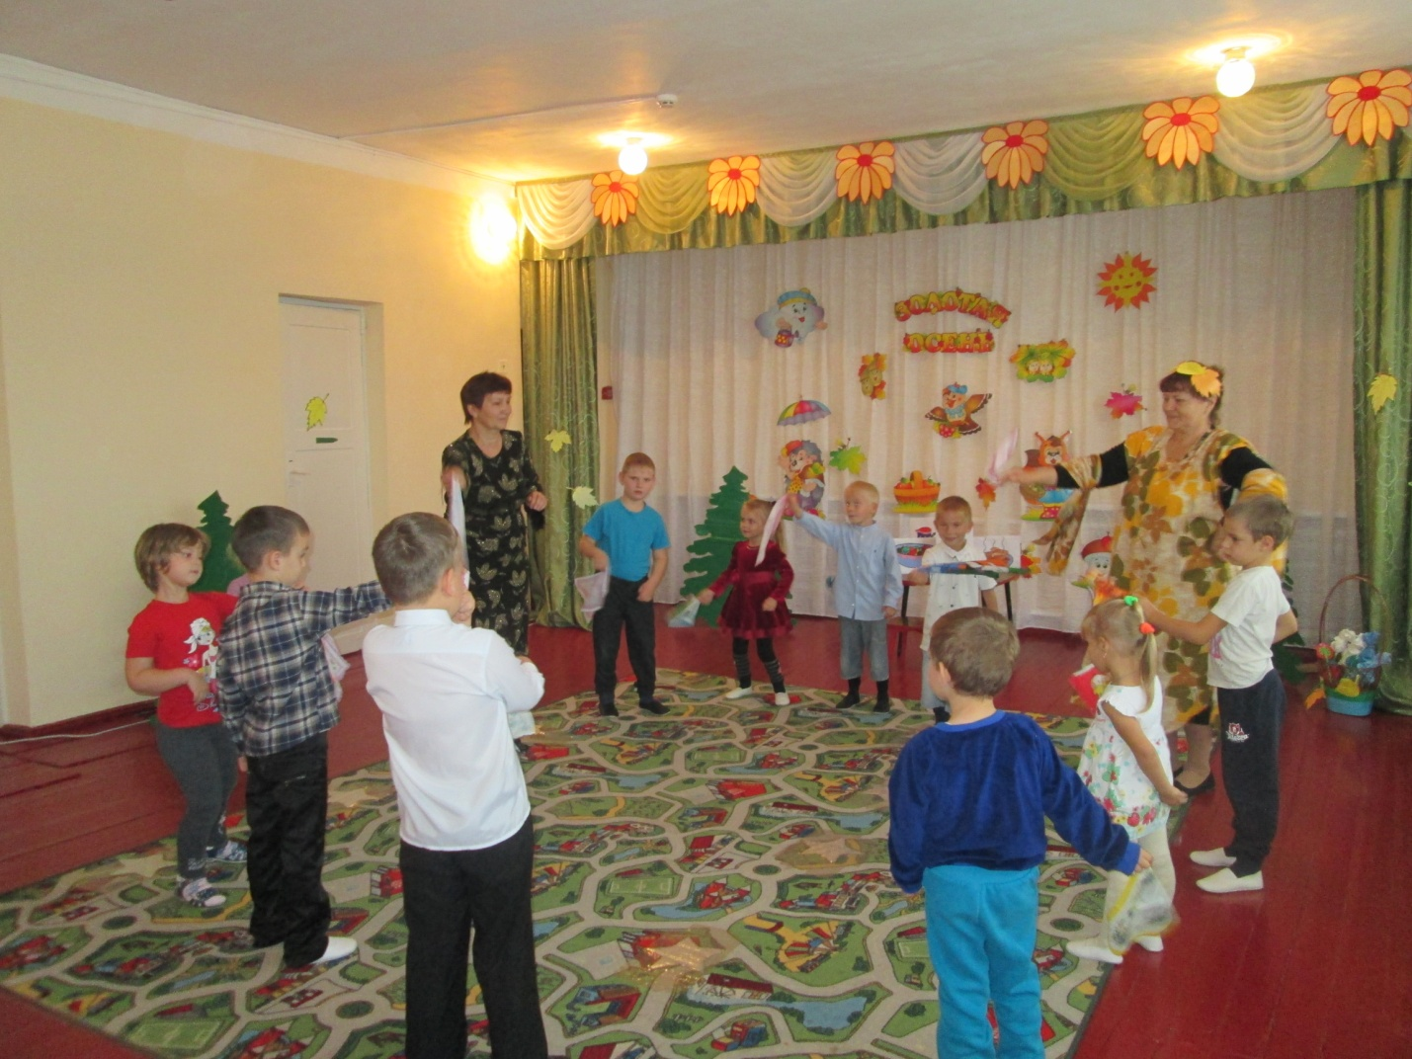
Осень
Слышу, слышу и спешу,
Вас обрадовать хочу.
Ведь сегодня у меня
День рождения, друзья!

Ведущая.
Знаем мы о дне рожденья,
И готовы угощенья.
На столе они стоят,
Ждут тебя и ждут ребят.
Осень.
Ух! Какое угощенье!
Здесь компот, салат, варенье,
Даже пирожки с грибами,
И прекрасный торт, с цветами.

Ведущая.
Это всё приготовили детки для тебя.
А, сейчас, Осень, посиди,
И послушай наши стихи.

Стихи: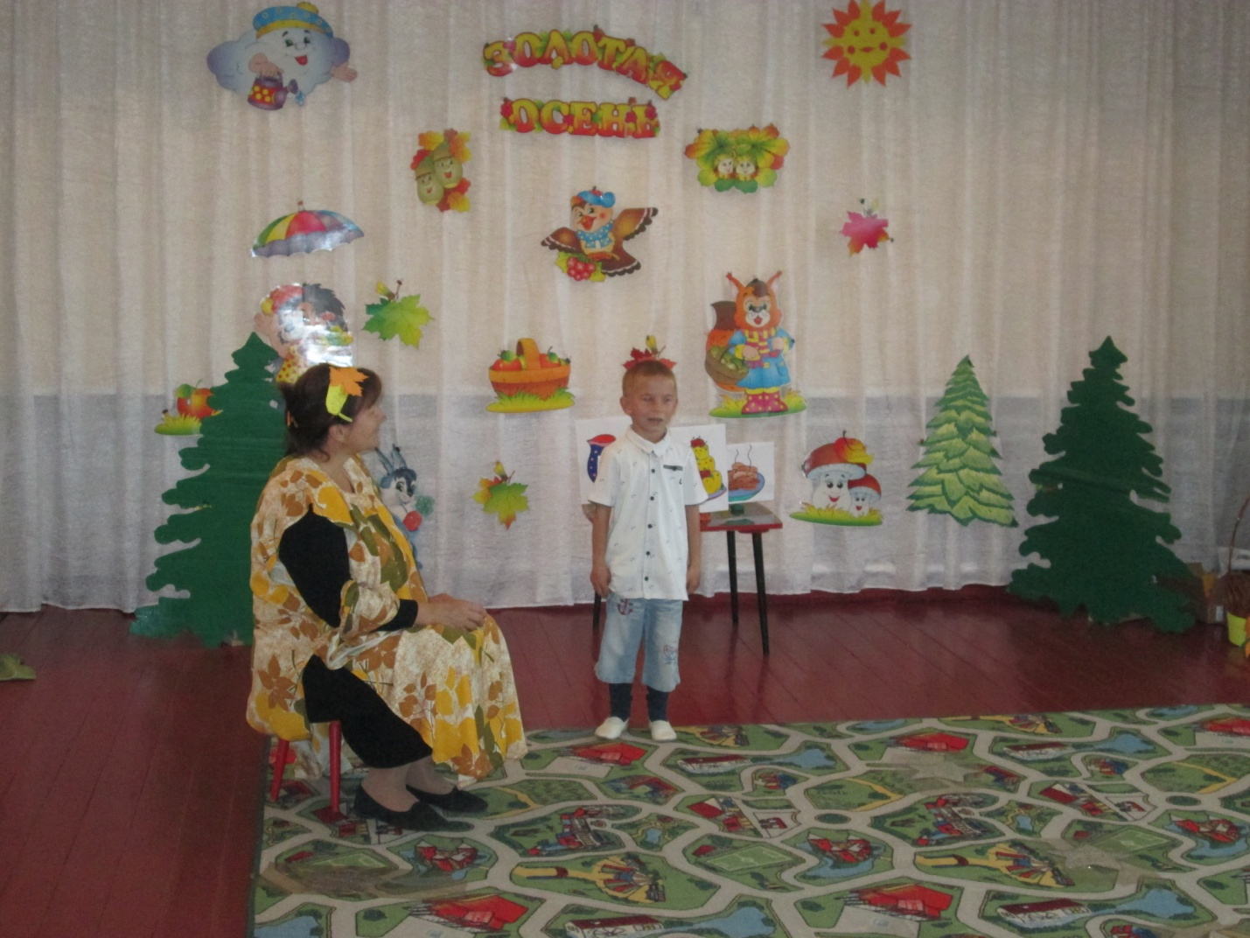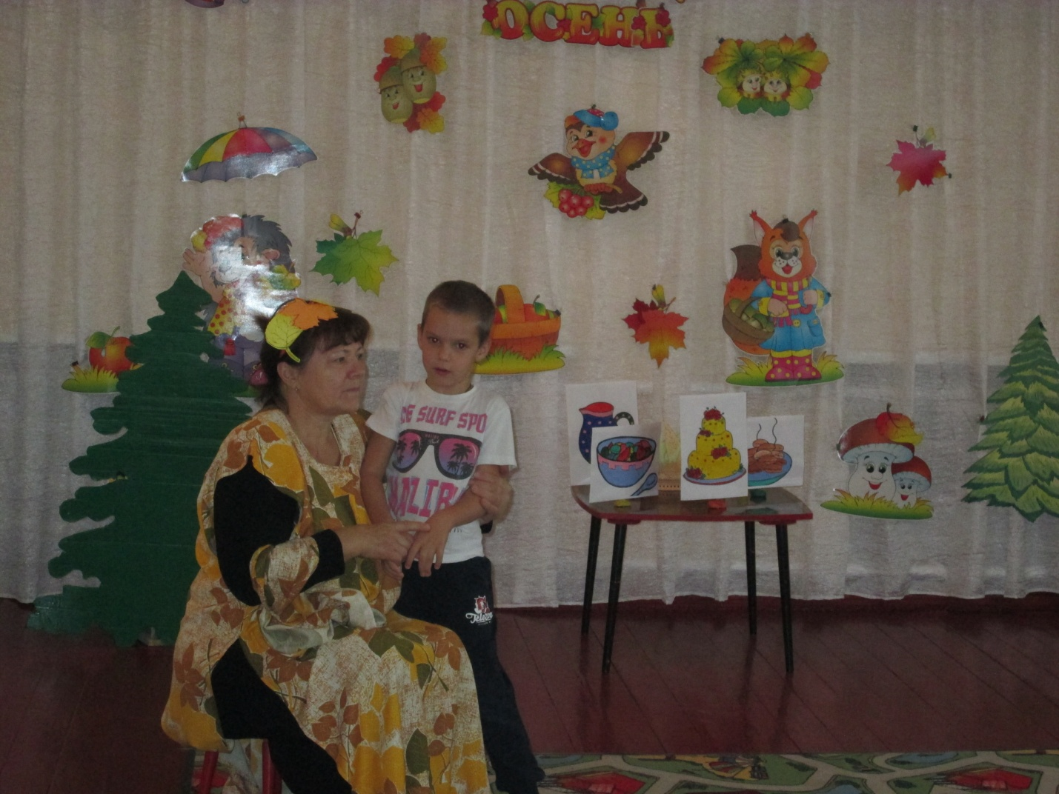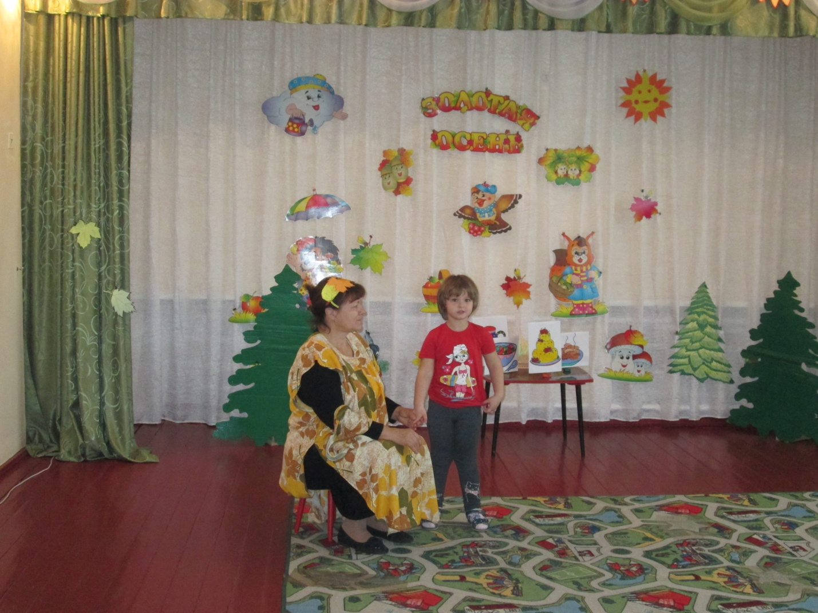
Выход ЗИМЫ
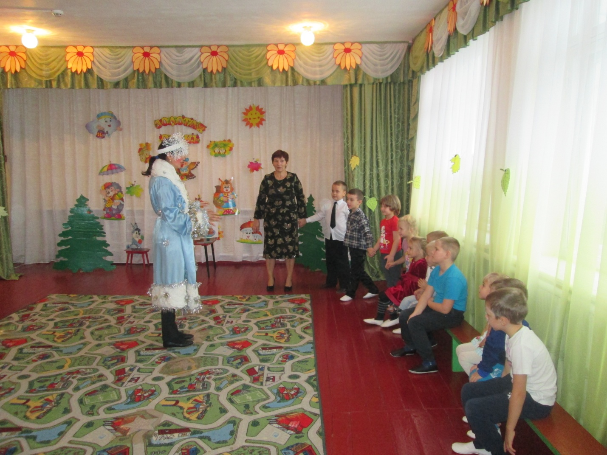
Игра с ЗИМОЙ.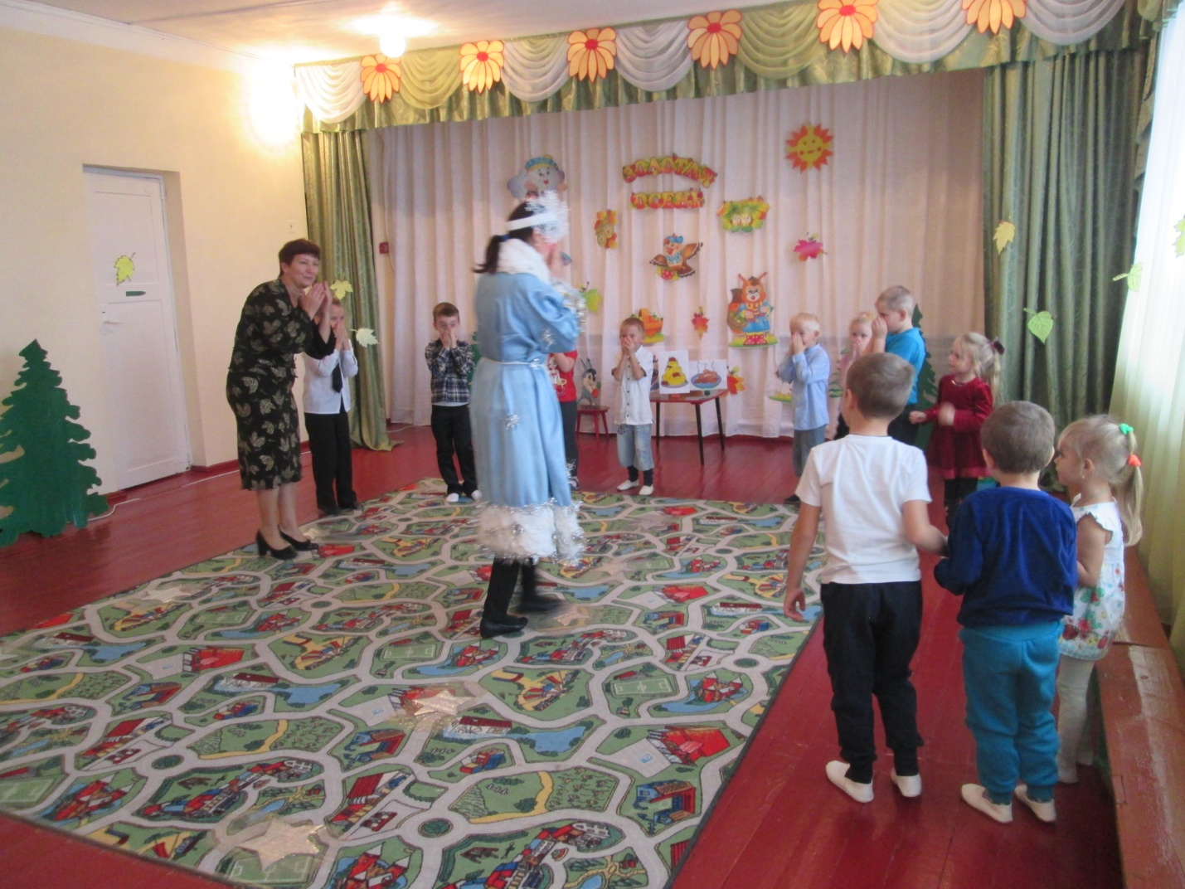
Пляска с Осенью.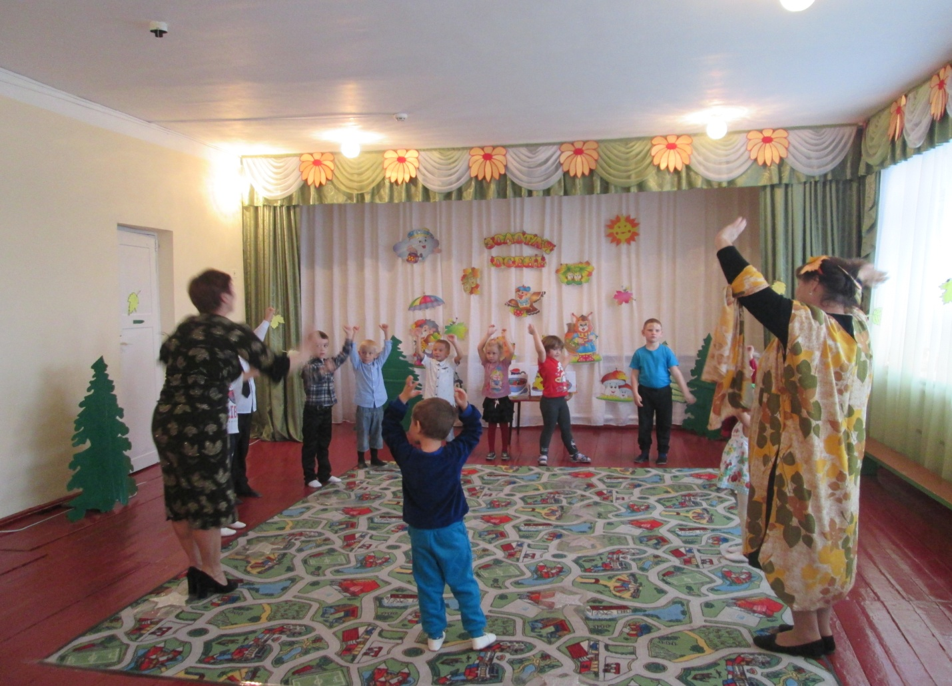
Осень:
А теперь, моим ребяткам,
Загадаю я загадку.
Слезки капают из тучи –
Плачет мастер невезучий.
Хмурой осени художник,
Хлюпает по лужам...
Дети:
Дождик!
Песня "Дождик"

Осень:
Если тучка хмурится
И грозит дождем,
Спрячемся под зонтиком,
Дождик переждем!
Ведущая.
А у нас и зонтик есть большой и красивый.

Игра "Солнышко и дождик"

Осень.
Вот как здорово играли,
Но давно мы не плясали.
Веселей, вставай, дружок,
Сделаем большой кружок!

Анимашка

Осень.
А теперь пришла пора,
Угощать вас, детвора.
Яблочки моим друзьям,
С удовольствием раздам!

(Осень угощает детей.)

Ведущая.
Спасибо, Осень, до свиданья.
Мы тебе помашем на прощанье.
Знаем, через год ты к нам придешь,
Снова урожай нам принесёшь.

